Мы живем и работаем с вами педагогами в такой могучей стране как Россия. Каждый день мы встречаем детей в группу и мило говорим доброе утро, здравствуйте. Но в группы детских садов сейчас все чаще и чаще приходят дети разных национальностей. А задумывались вы насколько им комфортно поздороваться на русском или на своем родном языке? Узнав национальности своих детей, мы провели эксперимент, выучили их слова приветствия. И к нашему удивлению и дети и родители были приятно удивлены, шли с доброжелательной улыбкой. Но самое главное они знали, что их уважают. И придя в сад на следующий день ребенок знал, что его ждут и рады его приходу в группу. К такой интересной форме приветствия присоединились и дети.
Для нас как для педагогов важно настроение каждого ребенка, его эмоциональное состояние. Укрепляя эмоциональную связь, мы узнаем много о традициях, праздниках, тех национальностях семей кто пришли в наш сад. Родители охотно делятся с нами информацией и принимают участие в жизни ребенка.
Применяя такую форму работы «Приветствие» хотим подлиться с вами небольшим словариком.
Приветствие на разных языках народностей РФ
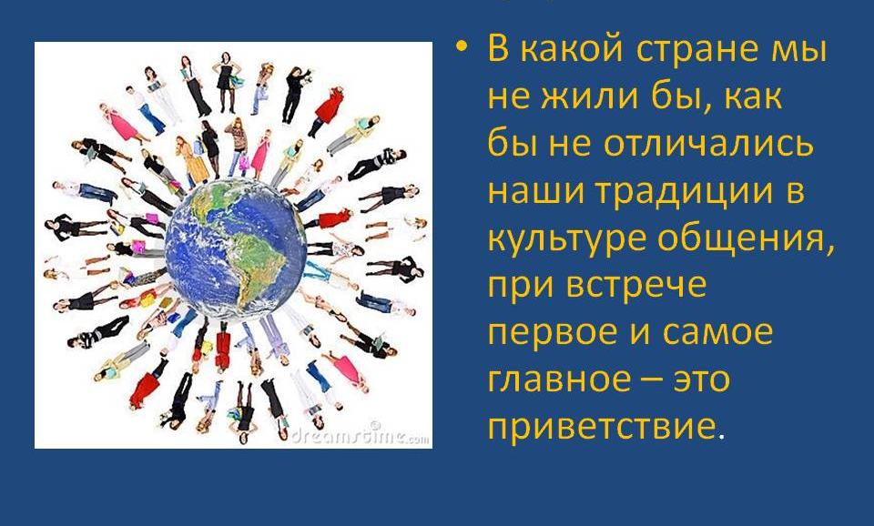
Саламалейкум! – Азербайджан
Бари ор! - Армяне
Добры дзень! - Белорусы
Сайн!- Буряты
Гамарджоба!- Грузины
Салем бе!- Казахи
Байран!- Осетины
Салом!-Узбеки
Дорообо!- Якуты
Исенмесез!-Татары.

Детям очень интересно говорить на иностранном языке, а дошкольники тем более принимают, запоминают все очень быстро. Это позволяет убрать барьер общения между детьми, а детям другой национальности заговорить на русском!

